**Hier kommt Prüfassistent „ALEX“**

**Die kompakte Automatisierungslösung für kleine Prüfserien**

**Auf einen Blick:**

* **Platzsparend:** Kompakte Automatisierung für kleine Labore.
* **Effizient:** Reproduzierbare Ergebnisse, weniger Bedienereinflüsse.
* **Flexibel:** Automatisierung und manuelle Prüfungen kombinierbar.

**Zusätzlich verfügbar:**

Fotos  
 Videos  
 Englische News

glische Version





***Ulm – 24.Oktober 2024* – In Zeiten von Fachkräftemangel bietet ZwickRoell mit dem Prüfassistenten ALEX (Abkürzung für.: Automated Lab EXpert) eine ebenso kompakte wie preisgünstige Automatisierungslösung: Speziell für kleine Serien ab zehn Proben konzipiert, automatisiert ALEX Zug- und Biegeversuche und schafft so mehr Freiraum für Fachpersonal im Prüflabor.**

Vorhang auf für Prüfassistent ALEX: Der Roboterarm ist einfach nachrüstbar und erfordert nicht mehr Platz als ein manueller Bediener. Der Vorteil dieser besonders platzsparenden Lösung: Sie ermöglicht es, auch kleinere Labore mit niedrigem Probenaufkommen effizient zu automatisieren. Dank seines kompakten Designs passt ALEX in jedes Labor und erfordert keine zusätzliche Bodenfixierung. „Mit ALEX revolutionieren wir die Laborautomatisierung, indem wir maximale Effizienz bei minimalem Platzbedarf ermöglichen", so Jakob Brodbeck Business Development & Product Manager Automation bei ZwickRoell.   
  
**Kompatibel mit AllroundLine Tischprüfmaschinen**  
Der Prüfassistent ALEX führt autonom Zugversuche durch an Kunststoffen nach ISO 527/ASTM D638, Biegeversuche nach ISO 178 und Zugversuche an Metallen nach ISO 6892/ASTM E8. Das Probenmagazin, das direkt an der Prüfmaschine platziert wird, fasst bis zu 40 Proben und gewährleistet eine effiziente Prüfdurchführung. ALEX ist kompatibel mit allen AllroundLine Tischprüfmaschinen und lässt sich problemlos nachrüsten.  
  
**ALEX: Deutlich weniger Bedienereinflüsse**   
Mit ALEX profitieren Labore in der Kunststoff- und Metallindustrie von reproduzierbaren Ergebnissen, und auch mögliche Bedienereinflüsse werden deutlich reduziert. Die Automatisierung ermöglicht es, qualifiziertes Laborpersonal von Routineaufgaben zu entlasten und anspruchsvollere Arbeiten zu übernehmen. Zudem sind manuelle Prüfungen jederzeit möglich – durch die Parkfunktion des Roboterarms bleibt der Zugang zur Prüfmaschine uneingeschränkt. Brodbeck: „Unser Prüfassistent ALEX ist die perfekte Lösung für Labore, die Automatisierung suchen, ohne auf Flexibilität und Präzision zu verzichten."

Der Prüfassistent ALEX überzeugt durch sein kompaktes Design, das in jedes Labor passt, und ist kompatibel mit AllroundLine Tischprüfmaschinen. Der geringe Platzbedarf von nur 30 cm und die fehlende Notwendigkeit einer Bodenfixierung machen ihn besonders flexibel. ALEX führt autonom Zug- und Biegeversuche durch und reduziert dank des automatischen Querschnittsmessgeräts die Bedienereinflüsse deutlich. Manuelle Prüfungen bleiben jederzeit möglich, und durch die kurze Lieferzeit sowie die attraktiven Preise bietet ALEX eine kostengünstige Automatisierungslösung.

**Kontakt ZwickRoell Kontakt Presseagentur**

ZwickRoell GmbH & Co. KG awikom gmbh

Wolfgang Mörsch Verena Hladik

August-Nagel-Str. 11 Otto-Hahn-Ring 3-5

89079 Ulm 64653 Lorsch

Tel: +49 (0) 7305-10-11763 Tel: +49 (0) 6251-17550-10

[wolfgang.moersch@zwickroell.com](mailto:mwolfgang.moersch@zwickroell.com) [verena.hladik@awikom.de](mailto:verena.hladik@awikom.de)

[www.zwickroell.com](https://www.zwickroell.com/) [www.awikom.de](https://www.awikom.de/)

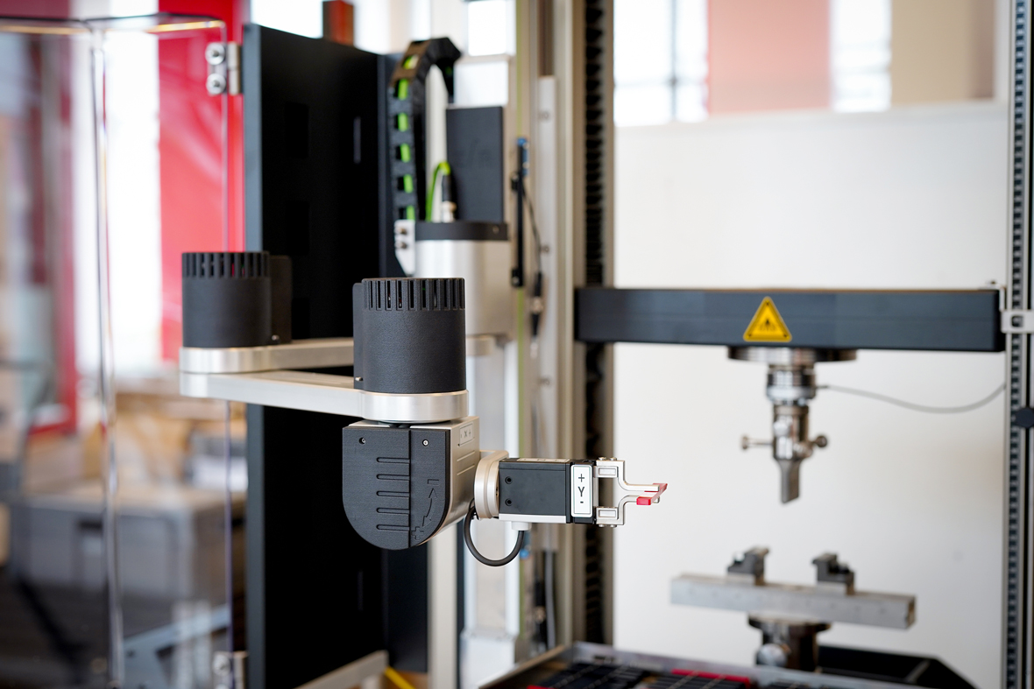

**Bildunterschrift:**

ALEX ermöglicht es, auch kleinere Labore mit niedrigem Probenaufkommen effizient zu automatisieren.  
(Bildquelle: ZwickRoell GmbH & Co. KG)

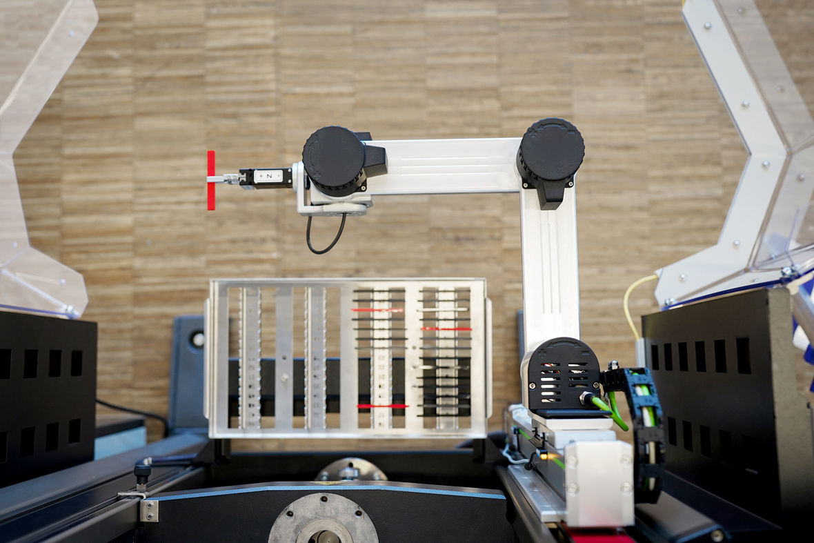

**Bildunterschrift:**

Blick von oben auf den Roboterarm ALEX und das Magazin. Dieses fasst bis zu 40 Proben.

(Bildquelle: ZwickRoell GmbH & Co. KG)

Formularbeginn

FormularendeEin Bild, das Fenster, Im Haus, Statue enthält.
Ein Bild, das Fenster, Im Haus, Statue enthält.
Ein Bild, das Fenster, Im Haus, Statue enthält.
Ein Bild, das Fenster, Im Haus, Statue enthält.
Ein Bild, das Fenster, Im Haus, Statue enthält.
Ein Bild, das Fenster, Im Haus, Statue enthält.
Ein Bild, das Fenster, Im Haus, Statue enthält.

**Über die ZwickRoell Gruppe**

ZwickRoell ist weltweit führend in der Material- und Bauteilprüfung und Kunden profitieren von über 160 Jahren Erfahrung in unterschiedlichen Branchen. Im Geschäftsjahr 2023 erzielte das Unternehmen einen Umsatz von 304 Mio. EUR. Die Firmengruppe ZwickRoell besitzt Produktionsstandorte in Deutschland, Österreich, Großbritannien und China sowie Niederlassungen und Vertretungen in 56 weiteren Ländern. Aktuell zählt ZwickRoell mehr als 1.800 Mitarbeiterinnen und Mitarbeiter, davon arbeiten 1.200 Beschäftigte am Standort in Ulm. Weitere Informationen auf [www.zwickroell.com](https://www.zwickroell.com/de/)